СОВЕТ НАРОДНЫХ ДЕПУТАТОВ  МУНИЦИПАЛЬНОГО ОБРАЗОВАНИЯ «КРАСНОГВАРДЕЙСКИЙ РАЙОН» | 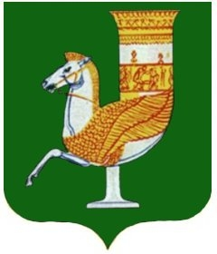 | МУНИЦИПАЛЬНЭ ГЪЭПСЫКIЭ ЗИIЭУ «КРАСНОГВАРДЕЙСКЭ РАЙОНЫМ»  ИНАРОДНЭ ДЕПУТАТХЭМ Я СОВЕТ

РЕШЕНИЕ

О назначении на должность председателя Контрольно-счетной палаты муниципального образования «Красногвардейский район»

Рассмотрев представление исполняющего обязанности главы муниципального образования «Красногвардейский район» от 06.10.2021 г. № 4916, руководствуясь статьей 6 Федерального закона от 07.02.2011 г. № 6-ФЗ «Об общих принципах организации и деятельности контрольно-счетных органов субъектов Российской Федерации и муниципальных образований», Уставом муниципального образования «Красногвардейский район», Совет народных депутатов муниципального образования «Красногвардейский район»

РЕШИЛ:

1. Назначить Старину Татьяну Николаевну на должность председателя Контрольно-счетной палаты муниципального образования «Красногвардейский район» сроком на 5 (пять) лет с 22 октября 2021 года.
2. Опубликовать настоящее решение в газете «Дружба», разместить в официальном сетевом издании «Газета Красногвардейского района «Дружба» (http://kr-drugba.ru, ЭЛ № ФС77-74720 от 29.12.2018 г.), а также на официальном сайте органов местного самоуправления муниципального образования «Красногвардейский район» в сети «Интернет» (www.amokr.ru).
3. Настоящее решение вступает в силу со дня его принятия.

Председатель Совета народных депутатов
муниципального образования
«Красногвардейский район» А.В. Выставкина

с. Красногвардейское
22 октября 2021 года
№ 436

